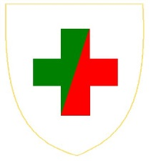
MISKOLCI EGYETEM
Egészségügyi Kar
Egészségügyi gondozás és prevenció szak
3515 Miskolc-Egyetemváros

NYILATKOZAT

Alulírott ………………………………………….. Egészségügyi gondozás és prevenció szakos hallgató nyilatkozom, hogy a ……………………………… tanévben a Miskolci Egyetem Egészségügyi Karon benyújtott
…………………………………………………………………………………………………...
…………………………………………………………………………………………………...
…………………………………………………………………………………………………...

című szakdolgozat saját munkám eredménye.

Miskolc, …………………………….

……………………………………………..
Egészségügyi gondozás és prevenció szakos hallgató

